内核：

单内核

模块

是否做进内核有三个选项：

y 显示为*

m 显示为M

n 显示为空白

kernel实质也就是个软件

编译一个内核最耗时的就是功能的选择和编译

uname –r 查看当前内核版本

获取硬件信息：

# cat /proc/cpuinfo cpu信息

lspci |grep vga 显卡信息，显卡实质就是pci设备

同理，usb scsi均可

lsusb

hal-device

hal: Hardware Abstract Layer 抽象层

图形化：可能没有安装

hal-device-manager

x86, x86_64平台查看cpu还可以：

x86info

dmidecode DMI设备信息 也就是bios信息

**内核编译安装：**

《内核编译参考手册》

《Linux kernel in a nutshell》

收集好硬件信息就可以编译了：

[www.kernel.org](http://www.kernel.org)

先保证开发环境安装：

yum grouplist中有Development Liib…

yum list ncurses-devel包 窗口显示也不能太小

一般redhat都是在/usr/src/下解压缩并且重命名或者链接到linux目录

# /usr/src/linux

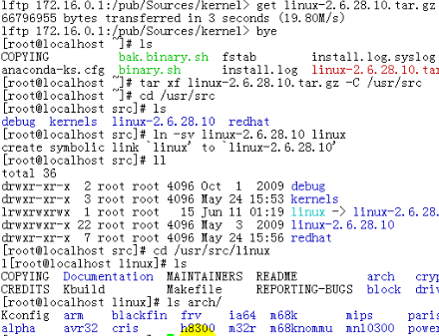

然后开始配置

1# make menuconfig 来配置需要的模块，空格选中

# make gconfig (Gnome: GTK, )

# make kconfig (KDE:QT, )

测试用：

# make defconfig

# make allyesconfig

# make allnoconfig

.config 隐藏文件。make实质还是修改的 这个文件，修改前备份。/boot/config-##下有样例文件

然后：

# make

# make modules_install

# make install

会自动在grub.conf中增加一个title

/proc/config.gz

如果编译出错需要再次编译需要**清理编译环境**：先把.config备份

# make mrproper

# make clean

######################

远程连接编译可能不稳定会编译一般断掉，所以最好使用**screen命令**

关掉窗口：Ctrl+a按完再按 d 后台继续运行

screen -ls

-r恢复指定的 窗口

######################

mkinitrd /boot/initrd-2.6.28.10-magedu.1.img 2.6.28.10-magedu.1

内核编译：

实现并行编译：

make -j2

make -j4

make –j 不指定数字，每一个目录分配一个线程

编译线程数是CPU的2倍；

make O=/path/to/somewhere 编译以后的二进制源码保存位置而不是当前位置。

**cross compile：交叉编译**，x86 32bit-->x86_64 x86_64-->powerpc

make ARCH=x86_64

突然发现少选了一个驱动程序，

只编译指定目录中的驱动

Building Only a Portion of the Kernel, you can use the M= argument：

**make M=drivers/net**

如果只编译某一个文件：

To build only a specific file in the kernel tree, just pass it as the argument to make.

For example, if you wish to build only the drivers/usb/serial/visor.ko kernel

module, enter:

**$ make drivers/net/pcnet32.ko**  把M去掉

只编译内核不编译模块：

make SUBDIR=arch/ 只编译arch下的核心

内核编译：

/usr/src/linux, ncurses-devel

make menuconfig (make config; make gconfig; make kconfig; make defconfig)

.config

make -j# (make O=/path/to/somethere)

make modules_install

make install

只编译核心：

# make SUBDIR=arch/

# make M=drivers/net

# make drivers/net/pcnet32.ko